Тема урока: Повторный бег. Бег в равномерном темпе.
Добрый день ребята, начинаем урок физической культуры в дистанционном режиме
1) Откройте тетрадь и запишите:· на полях число, классная работа, тему урока

Задание 1 . Ознакомьтесь с текстом.

Повторный бег
Повторный бег выполняется на длинных дистанциях в 1-3 километра, поэтому подходит для более подготовленных бегунов. Отрезок необходимо пробежать полностью выкладываясь до полного утомления. После чего дается время на восстановление дыхания и пульса. После отдыха дистанция снова преодолевается в ускоренном режиме. Количество повторных пробежек зависит от вашего самочувствия. Повторный бег приучает организм использовать объем легких в полную силу и обеспечивает улучшение кровоснабжения организма.

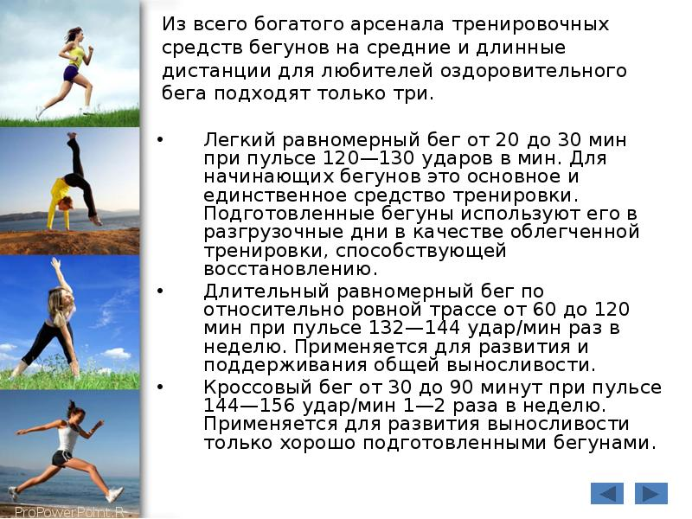

Задание 2.

Упражнения:
Ноги на ширине плеч, подбородок прижмите к шее. Делайте плавные движения головой от правого плеча к левому и обратно. Голову не запрокидывайте.
Повторить: 3-5 раз.
Поверните голову максимально вправо. Через пару секунд вернитесь в исходное положение. Повторите в другую сторону. Следите чтобы подбородок все время был на одном уровне.
Повторить: по 2-3 раза в каждую сторону.
Максимально наклоните голову вниз и прижмите подбородок к груди — так, чтобы мышцы задней части шеи растянулись. Задержитесь в этом положении на несколько секунд. Затем тяните подбородок вверх, не запрокидывая голову назад.

